. 전시팀별 기획 의도 및 작품 설명

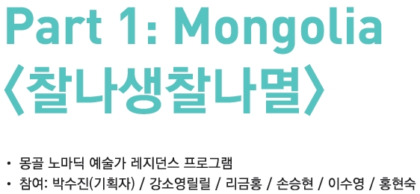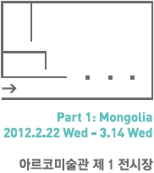

□ 기획 의도

“몽골 노마딕 레지던스 프로그램”의 참여작가들은 그 동안 시간과 공간의 여행, 이주와 정주 사이의 헤맴과 사라짐을 주제로 작업해 왔으며, 이번 전시에서는 그 연장선에서 ‘찰나생찰나멸’을 주제로 현대화 되어가는 몽골의 모습 위에 겹쳐진 삶과 죽음, 생명과 영겁의 윤회, 과거에서 미래로 이어진 길을 모색하는 작업을 선보이고자 했다. “나는 누구이며 무엇인가? 왜 나는 이곳에 육신을 갖고 태어났는가? 나는 어딜 향해 가고 있는가? 탄생은 왜 있으며 죽음은 왜 있는가?” 이러한 질문들은 인간의 궁극적인 질문들 중 하나이다. 작가들은 그 질문에 대한 해답을 ‘찰나생찰나멸’에서 구하고자 했다. 그러므로 ‘찰나생찰나멸’에서는 죽음 하나하나가 베이스캠프가 되고, ‘앞에 놓인 낙타와 사람의 뼈를 별처럼 길잡이 삼아가는 것이 삶’이라는 것을 보여주고자 한다. 죽음은 다음 생의 징검다리가 되고 사막을 횡단하는 나그네는 만인의 징검다리가 되어야 한다. 결국 지금의 삶과 다음 삶이 하나로 이어져 영겁의 시간이 되고 이렇듯 끝없는 길을 따라 걷는 행위는 미래를 여는 여행자의 길과도 같다. 이러한 의미에서 작가들은 사막의 여행자가 되어 현대화되어 가고 있는 몽골의 현재 모습 위에 겹쳐진 삶과 죽음, 여러 생명과 영겁의 윤회, 과거에서 미래로 이어진 길을 찾아보고자 했다.

※ 공동 작업 : <무빙어워-모두나 메디테이션 Moving Ovoo-Moduna meditation> (한국, 몽골 작가 모두 참여)
양국의 참여 작가들은 개인별 성향, 문화적 차이, 인간과 다른 만물과의 경계를 넘고자 하는 이번 레지던스 프로그램의 주제를 되새기고자 프로그램 기간 동안 공동 작업 <무빙어워-모두나 메디테이션>을 수행했다. 여기서 “모두나”란 만물이 내 안에 있으며 동시에 나는 모든 곳에 존재한다는 의미이다. <모두나 메디테이션>은 자신의 신체를 사용하여 만물의 형태를 만들면서 동시에 다른 유기체가 되는 것, 즉 서로간의 스킨십을 통해 나, 이웃, 인간, 우리라는 경계를 넘어 다른 유기체, 즉 ‘타자되기’라는 소망을 담아내는 퍼포먼스이다.

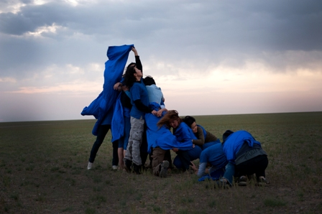
[그림 1] “모두나 메디테이션” 퍼포먼스 스틸컷, 2011
□ 공간 구성 및 작품 소개
- 모든 작업은 몽골 현장에서의 작업을 원칙으로 하였음.
- 드넓은 몽골의 초원을 연출하기 위하여 전시장 파티션 구분을 최소화
- 다섯 작가 개인의 작업은 각각 독립적인 작업으로 존재해 하나의 고리가 되기도 하지만, 사슬처럼 연결되어 하나의 큰 원을 이루고, 이는 곧 또 하나의 흐름을 만들어 순환할 수 있는 구성이 되도록 하였음.

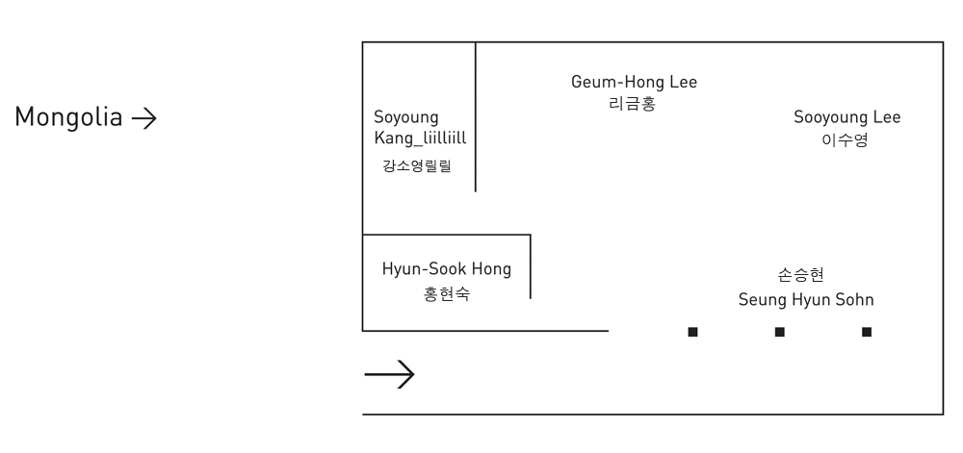

1. 강소영릴릴
강소영릴릴의 작품은 애니메이션, 컴퓨터그래픽, 드로잉과 판화, 사운드 레코딩 작업을 통해 변모되어가는 곳이나 사라져가는 풍경을 설치로 보여준다. 그는 변하지 않는 자연 요소인 하늘, 땅, 바다, 빙산과 사막, 폭포, 움직이는 빛을 소재로 다루는데, 이때 끊임없이 경계가 바뀌며 나라마다 다른 이야기와 시간의 흔적이 남아 있는 장소를 배경으로 선택한다. 바쁜 일상 속에 우리의 기억에서 잊혀지거나 왜곡되는 역사적 장소와 시간을 애니메이션 영상, 소리, 드로잉으로 재구성하여 관객으로 하여금 다시 기억하도록 한다.
“고비, 평범한듯한 황무지 초원이 거대한 역사의 무게를 지니고 있다는 사실에서 시작된 작업. 과거와 미래의 시간으로 떠나기 위한 음다풍 의식. 떠도는 기억의 조각들을 붙잡기 위해 뜨거운 차를 들이킨다. 천 년을 이어온 놀이 두르붕베르흐. 말, 양, 낙타, 염소라 이름 지은 뼈 조각을 던지는 손. 천천히 장면이 펼쳐지며, 수레바퀴 자국, 알 수 없는 폭발, 한파 조드, 태곳적 별밤 아래 사막의 폭풍이 몰아친다.”

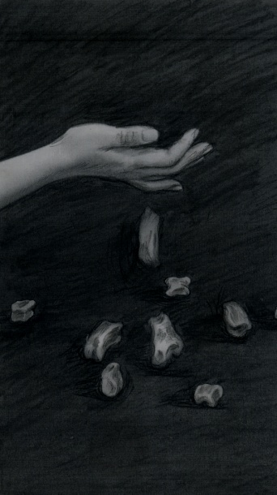
[그림 2] 강소영릴릴, 사막의 폭풍, 애니메이션-HD-서라운드 사운드 5.1, 2012

2. 리금홍
리금홍은 장소가 갖는 기운을 신체의 감각을 펼쳐 읽어내고 문자나 구술, 서신왕래를 통해 기록하는 작업을 해왔다. 2009년 봄, 자장면이라는 음식을 통해 이주민의 삶과 역사를 다룬 인천 차이나타운과 산동성 연태시(인천 차이나타운 화교들의 고향) 작업을 시작으로, 2010년 4월, 조선족 음식과 음식 언어를 연구하기 위해 가리봉동에 배어 있는 냄새를 찾아나선 길림성 연길, 신강 위구르 자치구까지의 여행길이 그 대표적 예이다. 이처럼 디아스포라(dispora; 본래 이산(離散)을 의미하는 그리스어로 다른 나라에 살며 이동하는 유대인들 및 그들의 이동을 가리킴)에 대한 (체험적인) 관찰 작업을 주로 해온 리금홍 작가는 이번 레지던스에서는 도시화, 이상기후, 경제사정 악화로 인한 이주 노동 등 남고비 유목민들의 삶의 변화를 추적해 보고자 하였다.
“현지사람들에게 이름과 희망을 물어보면서, 자원의 보고로 알려진 남고비에서 진행될 광산 개발과 그에 따른 변화 등을 어렴풋하게 짐작해 볼 수 있었다. 몽골사람들은 대부분 일반명사를 이름으로 사용한다. 자르갈(행복), 바야르(기쁨), 에르덴(보석)에게 현재 하고 있는 일과 희망을 물었다. 광산회사에 취직하고 싶다는 청년, 부자가 되고 싶다는 양치기, 좋은 차를 사고 싶다는 아주머니의 이야기가 몽골에 다가오는 개발의 바람소리처럼 들렸다. 나를 부르는 이름에는 누군가의 바람이 스며 있고, 그 바람은 이내 소리가 되어 나를 지칭한다. 그러나 이름과 현실과의 틈은 나이가 쌓일수록 벌어진다. 남고비 사람들의 이름과 현재, 희망을 들으면서 이름에 거는 기대와 더불어 현실과의 틈새를 드러내고자 했다. 자르갈에게 ‘행복’이란 이름을 붙여주며 그 부모가 걸었던 기대와, 현재의 자르갈이 꿈꾸는 행복과의 차이는 앞으로 남고비의 개발 속도만큼 커질 것이다. 그럼에도 불구하고, 여전히 그들 개개인은 누군가의 희망이고, 누군가에 희망을 걸고 있음을 또한 엿볼 수 있을 것이다.”

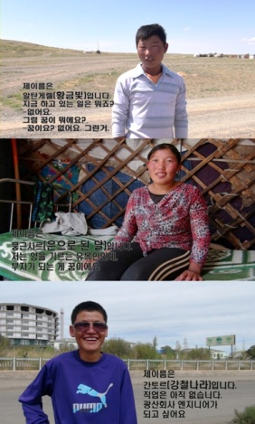
[그림 3] 리금홍, 당신의 이름은 무엇입니까(치니네르 힌베), 싱글채널 비디오, 설치, 2012

3. 손승현
손승현의 작업은 ‘몽골리안 벨트’ 라고 불리는 알타이, 몽골, 시베리아, 아메리카로 연결되는 지역의 사람들과 공간을 대상으로 한다. 이 지역은 역사적, 인종적, 문화적으로 많은 공통점을 가지고 있기 때문이다. 동서양을 연결했던 초원 실크로드가 있었고, 대륙과 대륙을 연결했던 수많은 초원 위의 길들이 있다는 점이 그것이다. 그는 이 길 위에서 살아가는 몽골인들을 기록할 계획으로 2011년 여름 몽골 남고비와 울란바타르시를 다시 방문했다. 작가는 열강들의 지하자원 각축장이 된 몽골에서 일년 단위로 급속히 변모하고 있는 도시를 마주했다. 그의 작품 <울란바타르>는 시내에서 만난 사람들의 소비 문화와 세계화의 흐름에 자신을 맡기는 몽골의 현재를 담고 있으며, 그들에게 “징기스칸의 후예들이여! 당신들은 지금 어디를 향해 가고 있는가?”라는 질문을 던지고 있다.
“2011년 여름 몽골 남고비와 울란바타르시를 다시 방문했다. 남고비의 달란자드가드시 인근 마을은 물이 부족해서 어려움을 겪고 있었고 수 년 전부터 계속 되고 있는 사막화와 멀지 않은 곳에서 광산이 개발되어 강을 훼손시키고 있었다. 마을의 젊은이들은 도시로 떠나거나 광부로 취직하여 광산촌으로 이주하여 가족과 떨어져 살고 작은 마을 공동체는 해체되고 있었다. 몽골의 현재는 한국의 근대와도 많이 닮아 있다. 울란바타르의 중심가는 자본에 의해 급격히 변해가는 높은 빌딩건설 현장과 수많은 몽골 젊은이들이 서구 문명의 영향으로 변화되어 가는 모습들이 뒤섞여 있다. 근•현대가 함께 공존하는 몽골의 현재를 돌아보고 초원 유목 생활의 경험을 기록할 것이다. 더불어 한국의 상황을 연결해서 동 아시아의 각 나라들의 자원 경쟁과 그 모순들도 들여다 볼 수 있을 것이다.“

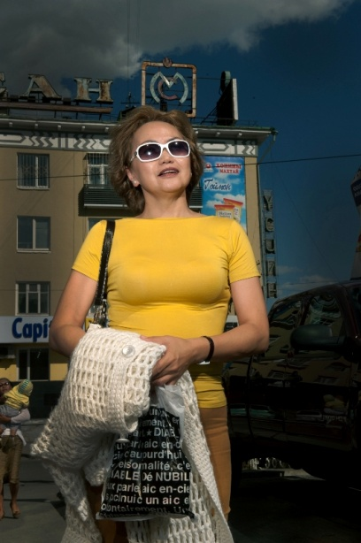
[그림 4] 손승현, 울란바타르, 90x60cm, Digital Pigment Print, 2011

4. 이수영
이수영은 2010년에 중국 위구르 자치구 4개 도시를 거치며 사막, 황무지, 시장과 마을을 지나 길 위에서 살림을 살아보는 프로젝트를 했다. 냄비와 밥그릇 등 살림살이를 이민가방에 넣고 네비게이션을 단 커다란 솥을 옆에 끼고 길 위를 걸어 보름을 지냈다. 서울에 살고 있는 조선족 이주민들의 삶을 몸으로 이해해 보고자 시작했던 작업이었다. 이번 노마딕 프로그램에서 이수영은 몽골의 초원에서 장사(葬事)를 지냈다. 작가가 진행하고 있는 <풍장(風葬)-풀과 바람의 장례> 라는 프로젝트는 인간과 인간의 동료인 뭇 생명들의 죽음을 하나로 묶어 보는 작업이다. 자연 생태 안에서 인간과 그들의 먹이(동물)가 함께 대화하지 못하고 폭력으로 생사를 다투는 한국과 달리, 인간과 모든 생명체가 삶과 죽음을 함께 나누며 동료로 살아가고 있는 몽골의 유목 문화를 작업화함으로써 작가는 자신을 포함해 관객 모두가 삶과 죽음, 그 사이를 체험할 수 있도록 한다.
“구제역으로 수백만 마리의 돼지들이 생매장 당했다. 그 돼지들의 죽음에 충격을 받은 나는 죽은 것들의 이야기를 살아 있는 생명들에게 전하는 영매가 되기로 했다. 삼라만상 유정(有情), 무정(無情)들은 모두 인트라망으로 연결되어 있기 때문이다.”

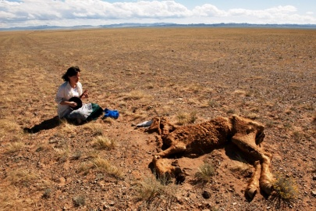
[그림 5] 이수영, 풍장(Death Wanders), 가변설치, 혼합매체, 2011

5. 홍현숙
홍현숙은 작년부터 ‘노마드’와 관련된 작업을 해왔다. 먼저 2010년 여름에는 우즈벡의 타쉬켄트와 사마르칸드를 거쳐 뒤셀도르프의 여러 곳의 시장에서 소리를 담는 작업을 했으며 가을과 겨울에 걸쳐서는 노르웨이 베르겐에 머물면서 모로코와 런던, 리버풀 등지의 시장에서 소리와 영상을 채집하는 작업을 했다. 이번 노마딕 프로그램에서는 남고비 초원의 광막한 공간감을, 지평선 끝으로 사라지는 작가의 뒷모습을 영상 작업으로 표현한다. 영상 작업과 같이 설치한 거울 벽은 몽골과의 거리감을 표현하고, 동시에 전시장에서 거울 너머의 어떤 세계로 공간감을 확장시켜 보고자 한 것이다. 수평으로 이등분한 거울의 윗면은 몽골의 풍경을, 아랫면은 몽골의 현실을 보여준다. 예컨대 거울 아래쪽에 설치한 몽골에서 만난 아줌마들의 영상은 부서지기 쉬우나 아름답게 현존하는 몽골인들의 모습이고, 거울의 위쪽에는 지금 사라지고 있는 유목문화의 안타까움이 서려 있다.

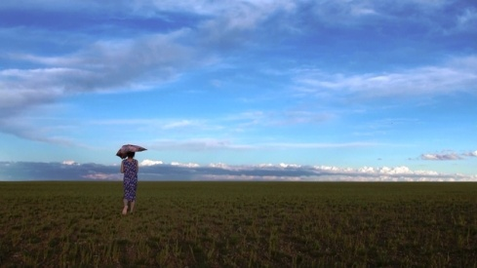
[그림 6] 홍현숙, Away, 2분25초, 싱글채널 비디오, 2010

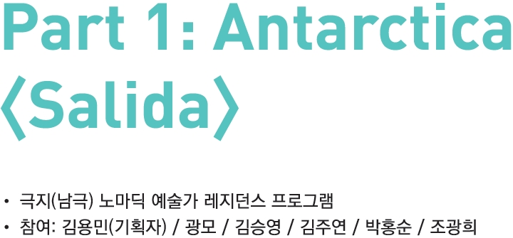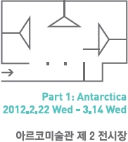

□ 기획 의도

스페인어로 ‘출구’라는 의미를 가지고 있는 ‘Salida’展은 다섯 명의 예술가가 남극에서 과학과 환경, 생태를 주제로 작업한 작품들을 소개하는 전시다. 예술가 다섯 명은 인류가 ‘피상적으로 떠올리는 자연 환경’에 대한 인식과 ‘문명화 된 인간’이 배제된 극지의 현장을 목격하고 체험하면서 겪은 실재와 가상의 경계를 작업의 대상으로 한다. 특히, 기술문명과 극지, 도시환경과 자연환경, 기계적 일상과 자연적 생태의 간격에서 예술과 예술작품은 어떤 입장을 취하고, 예술가들은 어떤 작업의 태도를 가져야 하는지를 사진과 영상, 설치 작업으로 보여주게 된다.
“극지(남극) 노마딕 예술가 레지던스 프로그램”은 가보지 않은 남극에 대한 호기심을 불러일으키며 예술적 상상력과 꿈의 연상을 자극하기에 충분한 주제다. 이러한 시각을 바탕으로 하여 이 전시는 크게 세 가지의 시각에서 구성되어 있다. 첫 번째는 ‘호기심-한국에서 남극으로’의 시선이다. 다섯 명의 예술가들이 한국을 출발하여 극지에 도달하기까지의 여정 중에 예술가들이 가지고 있는 호기심과 남극에 대한 상상이 어떻게 전개되어 가는지를 담고 있다. 두 번째는 ‘이율배반-남극에 정박’의 시선이다. 남극에 정박하여 각자가 기대한 이미지들과 현장을 목격하면서 오는 이율배반적인 현상들, 예를 들어 혹독한 날씨변화로 처음 계획한 작업의 실현불가능성, 한국과 극지의 환경, 생태, 과학 등의 차이점 등을 여러 가지 매체와 대화를 통하여 풀어보고자 한다. 마지막으로 ‘오마주-남극에서 한국으로’의 시선이다. 예술가들은 이렇게 경이로운 극지를 경험하고 체험한 과제를 안고 일상의 현장으로 돌아가게 되는데 인간일 수밖에 없는 예술가가 자연을 대상으로 작업을 하고자 할 때 과오를 범하기 쉬운 측면이 무엇인지를 고민하면서 시각화하고자 한다. 구체적으로 김승영 작가는 남극에서 얻은 감흥을 파란 방을 만들어 보여주며, 김주연 작가는 남극에서 생존하고 있는 식물들에 대한 작업을 설치의 방식으로 소개하고, 광모 작가는 ‘빙하의 역사성’을 주제로 하여 마리안 소만 빙벽의 패턴을 사진으로 옮겨 보여준다. 그리고 박홍순 사진가는 문학적인 감성으로 남극의 광활한 풍경을 시각화하게 될 것이며, 마지막으로 영상을 담당하고 있는 조광희 작가는 남극의 모습과 남극에서 있을 수 있는 위트를 영상과 설치로 보여줄 것이다.

□ 공간 구성 및 작품 소개
- 전시장은 형광등을 이용해 남극에서만 경험할 수 있는 ‘뿌옇고 하얀 빛’, 백야의 느낌을 연출하고자 한다.
- 기획자의 글과 작가들의 이미지가 전시장 입구 벽면을 장식해, 시각적인 감상뿐만 아니라 문학적인 즐거움도 함께 느낄 수 있다.
- 남극 세종기지에서 1년간 월동을 했던 극지연구원들 3명의 사진 또한 전시장에 걸린다. 예술가들이 2주라는 짧은 기간 동안 머무르면서 작업으로 담을 수 없었던 다양한 남극의 이미지들을 선보이고자 한다.

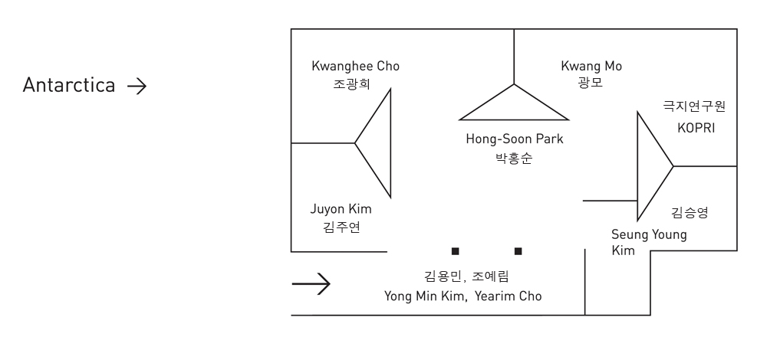

0. 김용민(기획자): 문학적 기록과 다이얼로그
기획자는 하나의 스토리가 있는 소설책을 집필하였는데, 이 책 제목 역시 <Salida>이다. “극지(남극) 예술가 노마딕 레지던스 프로그램” 공모에 당선되었던 순간부터 이 결과물이 전시장으로 옮겨오기까지의 모든 여정을 문학적 텍스트로 서술했다. 김용민은 ‘기획자의 역할은 무엇인가?’라는 고민 끝에 작가가 시각적인 ‘이미지’들을 창출해내는 역할을 한다면, 기획자는 문학성 있는 ‘글’을 생산하는 것이 그 역할 중 하나라고 생각했다. 남극에서의 생활을 바탕으로 그 순간 순간을 사건화시켜, 잔잔한 스토리가 있는 이 소설책 역시 전시장에서 직접 만나볼 수 있다.

1. 광모: 빙하의 역사성을 기록
광모는 <유리의 공간>이나 <공기의 방>시리즈에서처럼 사막의 한 가운데에서 배우를 섭외하고 무대를 설정하여 촬영하는 사진 작업을 해왔다. 이번에도 현실과 비현실의 중간 경계를 시각화하는 방식으로 남극을 해석하였고, 이를 <얼음의 역사성>이라는 사진 작업으로 선보인다. 그는 1만년이 이상 된 수많은 빙하의 층들을 이미지로 기록하였는데, 특히 바위와 얼음덩어리를 대치한 사진을 선보이며 우리가 간과하고 있는 ‘얼음이 지닌 역사성’을 고찰하고자 하였다.

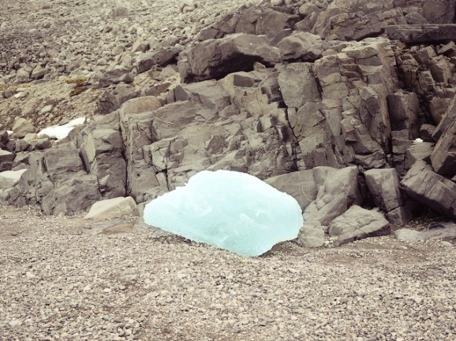
[그림 7] 광모, 얼음의 역사성, Archival Pigment Print, 2012

2. 김승영: 남극이 주는 명상적이고 숭고한 공명성
다양한 매체를 활용하는 김승영 작가는 극지에서 체험할 수 있는 자연물로 명상적인 오브제 작업을 하였다. 즉 과학 기술이라는 현대적인 매체들이 제거되어 있는 남극에서 한 인간으로서 자연의 명상적이고 숭고한 지점을 체험하고 그러한 상황을 전시 공간에 재현하여 일반인들과 함께 공명하고자 한다. 특히 작가가 직접 경험했던 낯선 푸른 밤을 연출하기 위해 전시장 내 공간을 파란 빛으로 연출하여 선보일 예정이다.
“남극의 밤은 투명한 푸른 담요로 감싼 것 같다. 마치 진공 상태의 푸른 유리병 안에 들어가 있는 기분을 갖게 한다. 호흡기를 타고 가슴 깊숙이 들어오는 차가운 공기마저 푸른색을 가지고 있는 듯하다.”

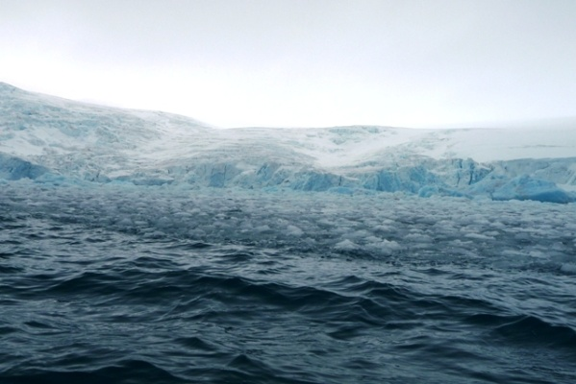
[그림 8] 김승영, 마리안 소만, 디지털사진, 2012

3. 김주연: 식물성을 통한 남극에서의 일시적 죽음
김주연 작가는 동양철학의 이숙(異熟)의 개념을 바탕으로 지역이 가지고 있는 역사성과 자연성 및 식물의 생장과 소멸의 물리적 시간성을 전시공간에 가시화시키는 작업을 해왔다. 이 연장선에서 작가는 남극에서 생태적인 측면을 리서치 하였는데, 이번 전시에서는 남극에서 생존하는 지의류 등의 식물을 촬영하여 사진 매체로 보여줄 것이다.
“남극의 식물은 선태류(이끼)와 지의류가 대부분이다. 이들은 긴 겨울 동안 두터운 눈과 얼음에 덮인 채 블리자드(blizzard; 눈보라)와 혹한으로부터 보호받으며 최소한의 신진대사만으로 생명을 유지한다. 강인한 생명력으로 죽음과 부활을 반복하며 인간의 눈으로는 식별할 수 없을 만큼 아주 미세하게 자랄 뿐이다.”

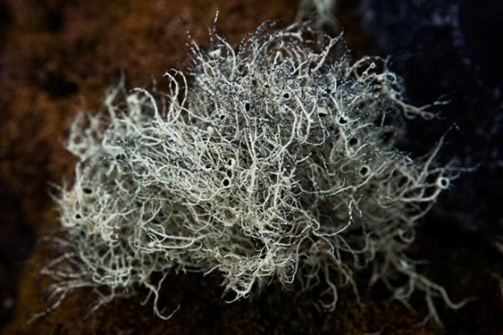
[그림 9] 김주연, Usena, 160x110cm, Pigment Print, 2012

4. 박홍순: 개발과 남극
박홍순은 현재 한국의 각 지역을 돌면서 개발과 그로 인해 자연이 훼손돼 가는 현장을 촬영하고 있다. 인류의 마지막 남은 자원의 보고, 남극을 단순히 인류의 문명에 기여하기 위한 자원으로만 여기면 안 될 것이다. 그러한 측면에서 경이롭고 광활한 남극의 아름다운 풍경을 작가는 문학적 시각에서 해석하였다.

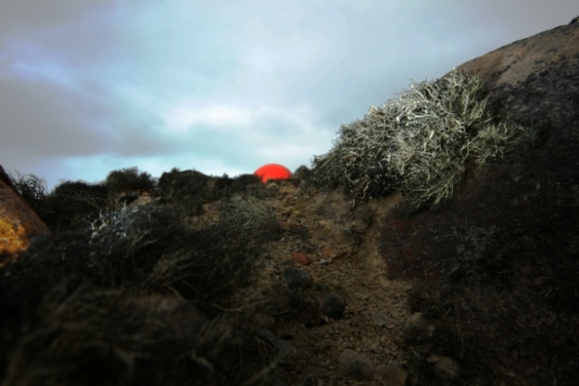
[그림 10] 박홍순, 남극-해돋이?, 100X32.7cm, Archival Pigment Print, 2011

5. 조광희: 변덕스러운 남극의 얼굴
남극에서 30일 동안의 프로젝트는 일종의 실재와 허구가 교차하는 기간이 된다. 전통적인 의미로서의 유목 (nomadic)은 먹이를 쫓아 이동하는 것인데, 이런 배경에서 남극은 인간의 마지막 노마드(nomad)이자 가상의 노마드가 될 수 있다. 따라서 조광희 작가는 연극적인 요소를 바탕으로 과거의 향수를 불러일으키는 방식으로 접근하여 남극의 매력적인 풍경과 이야기를 영상으로 보여준다.

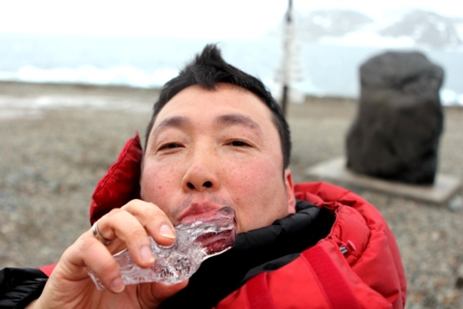
[그림 11] 조광희, 내 존재 티끌의 무대, 영상 스틸컷, 2012

